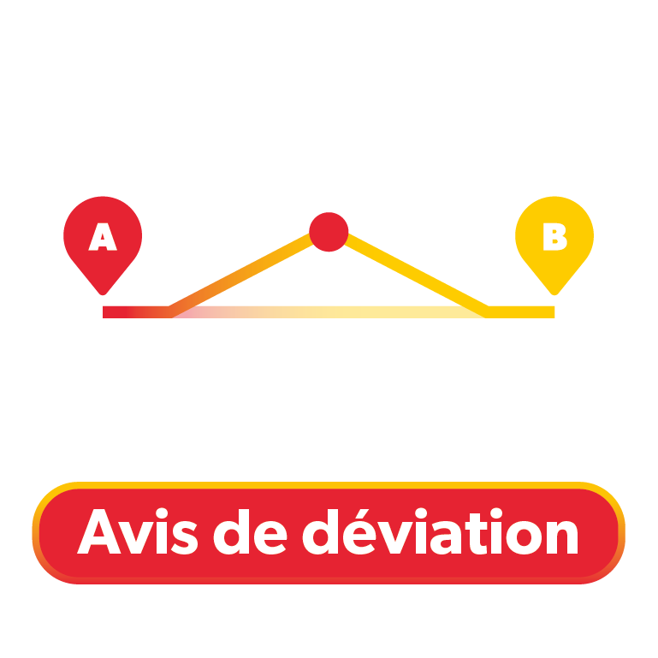
Réf . : 23M047 Du 20/02/2023 au (indéterminée).

Solre-sur-Sambre Travaux Ligne 134/

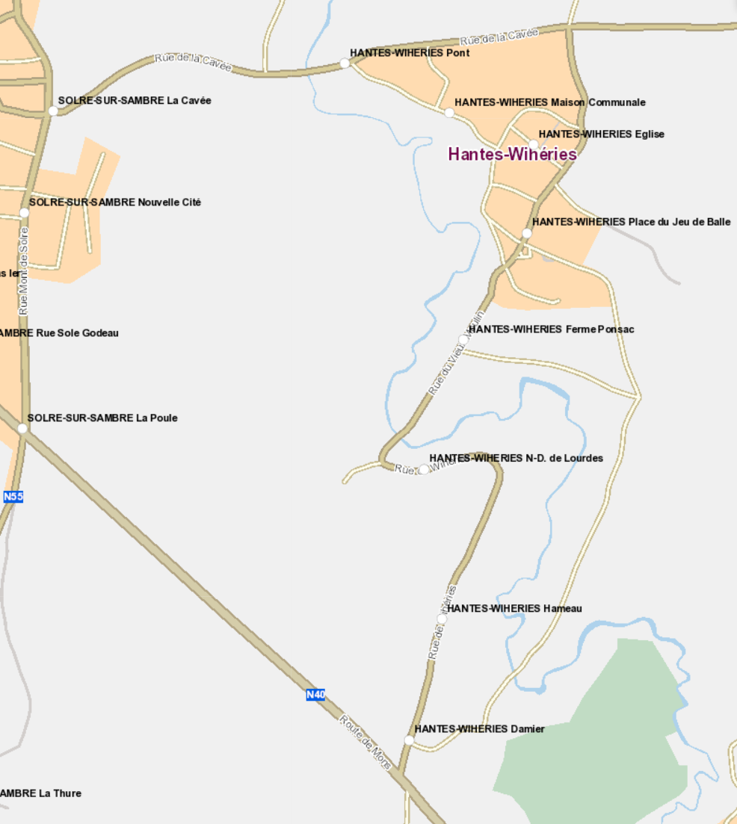
Les véhicules font demi-tour à la Place du Jeu de Balle.

Légende
Arrêt(s) habituel(s) Itinéraire habituel
Arrêt(s) supprimé(s) Itinéraire supprimé
Arrêt(s) de remplacement Itinéraire provisoire

